"Астық қолхаттарын беру арқылы қойма қызметі бойынша қызметтер көрсетуге лицензия беру" мемлекеттiк көрсетілетін қызмет регламентін бекіту туралы
Күшін жойған
Батыс Қазақстан облысы әкімдігінің 2015 жылғы 3 қыркүйектегі № 240 қаулысы. Батыс Қазақстан облысының Әділет департаментінде 2015 жылғы 1 қазанда № 4065 болып тіркелді. Күші жойылды - Батыс Қазақстан облысы әкімдігінің 2020 жылғы 20 мамырдағы № 109 қаулысымен
Ескерту. Күші жойылды - Батыс Қазақстан облысы әкімдігінің 20.05.2020 № 109 қаулысымен (алғашқы ресми жарияланған күнінен бастап қолданысқа енгізіледі).
Ескерту. Қаулының тақырыбы жаңа редакцияда – Батыс Қазақстан облысы әкімдігінің 16.05.2017 № 135 қаулысымен (алғашқы ресми жарияланған күнінен бастап қолданысқа енгізіледі).
"Қазақстан Республикасындағы жергілікті мемлекеттік басқару және өзін-өзі басқару туралы" 2001 жылғы 23 қаңтардағы, "Мемлекеттік көрсетілетін қызметтер туралы" 2013 жылғы 15 сәуірдегі Қазақстан Республикасының Заңдарын басшылыққа ала отырып, Батыс Қазақстан облысының әкімдігі ҚАУЛЫ ЕТЕДІ:
1. Қоса беріліп отырған "Астық қолхаттарын шығара отырып, қойма қызметі бойынша қызметтер көрсетуге лицензия беру" мемлекеттік көрсетілетін қызмет регламенті бекітілсін.
Ескерту. 1-тармақ жаңа редакцияда – Батыс Қазақстан облысы әкімдігінің 16.05.2017 № 135 қаулысымен (алғашқы ресми жарияланған күнінен бастап қолданысқа енгізіледі).
2. 2014 жылғы 3 маусымдағы № 136 "Астық қолхаттарын беру арқылы қойма қызметі бойынша қызметтер көрсетуге лицензия беру, қайта ресімдеу, лицензияның телнұсқаларын беру" мемлекеттік көрсетілетін қызмет регламентін бекіту туралы" (Нормативтік құқықтық актілерді мемлекеттік тіркеу тізілімінде № 3583 тіркелген, 2014 жылғы 2 тамыздағы № 86 "Орал өңірі" және "Приуралье" газеттерінде жарияланған) Батыс Қазақстан облысы әкімдігі қаулысының күші жойылды деп танылсын.
3. "Батыс Қазақстан облысының ауыл шаруашылығы басқармасы" мемлекеттік мекемесі (М. К. Оңғарбеков) осы қаулының әділет органдарында мемлекеттік тіркелуін, "Әділет" ақпараттық-құқықтық жүйесінде және бұқаралық ақпарат құралдарында оның ресми жариялануын қамтамасыз етсін.
4. Осы қаулының орындалуын бақылау облыс әкімінің бірінші орынбасары А. К. Өтеғұловқа жүктелсін.
5. Осы қаулы алғашқы ресми жарияланған күнінен кейін күнтізбелік он күн өткен соң қолданысқа енгізіледі.
Облыс әкімі | Н. Ноғаев
2015 жылғы 30 қыркүйектегі
№ 240 Батыс Қазақстан облысы
әкімдігінің қаулысымен
бекітілген
"Астық қолхаттарын беру арқылы қойма қызметі бойынша қызметтер көрсетуге
лицензия беру" мемлекеттiк көрсетілетін қызмет регламенті
Ескерту. Регламент жаңа редакцияда – Батыс Қазақстан облысы әкімдігінің 16.05.2017 № 135 қаулысымен (алғашқы ресми жарияланған күнінен бастап қолданысқа енгізіледі).
1. Жалпы ережелер
1. "Астық қолхаттарын шығара отырып, қойма қызметі бойынша қызметтер көрсетуге лицензия беру" мемлекеттік көрсетілетін қызметі (бұдан әрі – мемлекеттік көрсетілетін қызмет).
Мемлекеттік қызмет Орал қаласы, Қ. Аманжолов көшесі, 75 үй мекенжайында орналасқан "Батыс Қазақстан облысының ауыл шаруашылығы басқармасы" мемлекеттік мекемесімен (бұдан әрі – көрсетілетін қызметті беруші) Қазақстан Республикасы Ауыл шаруашылығы министрінің 2015 жылғы 22 мамырдағы № 4-1/468 "Астық қолхаттарын шығара отырып, қойма қызметі бойынша қызметтер көрсетуге лицензия беру" мемлекеттік көрсетілетін қызмет стандартын бекіту туралы" (2015 жылы 10 шілдеде Қазақстан Республикасы Әділет министрлігінде № 11625 тіркелген) бұйрығымен бекітілген "Астық қолхаттарын шығара отырып, қойма қызметі бойынша қызметтер көрсетуге лицензия беру" мемлекеттік көрсетілетін қызмет стандартына (бұдан әрі – Стандарт) сәйкес көрсетіледі.
2. Өтінішті қабылдау және мемлекеттік қызметті көрсету нәтижесін беру.
көрсетілетін қызметті берушінің кеңсесі
"электрондық үкіметтің" www.egov.kz, www.elicense.kz веб-порталы (бұдан әрі – портал) арқылы жүзеге асырылады.
3. Мемлекеттiк қызметті көрсету нысаны – электрондық (ішінара автоматтандырылған) немесе қағаз түрінде.
4. Мемлекеттік қызмет көрсету нәтижесін ұсыну нысаны: электрондМемлекеттік қызметті көрсету нәтижесі – астық қолхаттарын шығара отырып, қойма қызметі бойынша қызметтер көрсетуге лицензия (бұдан әрі – лицензия) беру, лицензияны қайта ресімдеу, лицензияның телнұсқасын немесе Стандарттың 10-тармағында көзделген жағдайларда және негіздер бойынша мемлекеттік қызметті көрсетуден бас тарту туралы дәлелді жауап (бұдан әрі – бас тарту туралы дәлелді жауап) беру.
Көрсетілетін қызметті беруші көрсетілетін қызметті алушының құжаттарын алған сәттен бастап екі жұмыс күні ішінде ұсынылған құжаттардың толықтығын тексереді. Ұсынылған құжаттардың толық болмау фактісі анықталған жағдайда көрсетілетін қызметті беруші көрсетілген мерзімдерде өтінішті одан әрі қараудан дәлелді бас тартады.
Мемлекеттік қызметті көрсету нәтижесін ұсыну нысаны: электрондық.
Көрсетілетін қызметті алушы лицензияны алуға қағаз жеткізгіште жүгінген жағдайда лицензия электрондық нысанда ресімделеді, басып шығарылады, көрсетілетін қызметті беруші басшысының қолымен және мөрімен куәландырылады.
Мемлекеттік қызмет заңды тұлғаларға (бұдан әрі – көрсетілетін қызметті алушы) ақылы негізде Стандарттың 7-тармағына сәйкес көрсетіледі.
2. Мемлекеттік қызметті көрсету процесінде көрсетілетін қызметті берушінің құрылымдық бөлімшелерінің (қызметкерлерінің) іс-қимылы тәртібін сипаттау
5. Мемлекеттік қызметті көрсету бойынша рәсімді (іс-қимылды) бастауға негіздеме:
портал арқылы - көрсетілетін қызметті алушының электрондық цифрлық қолтаңбасымен (бұдан әрі – ЭЦҚ) куәландырылған электрондық құжат нысанындағы сұраным болып табылады;
көрсетілетін қызметті берушіге жүгінген кезде Стандарттың 1-қосымшасына сәйкес нысан бойынша өтініш болып табылады.
6. Мемлекеттiк қызметті көрсету процесінің құрамына кiретiн әрбiр рәсiмнiң (iс-қимылдың) мазмұны, оны орындаудың ұзақтығы:
лицензия берген кезде:
1) көрсетілетін қызметті берушінің кеңсе қызметкері көрсетілетін қызметті алушы Стандарттың 9-тармағының 1) тармақшасында көрсетілген мемлекеттік қызмет көрсету үшін қажетті құжаттарды (бұдан әрі – құжаттар) ұсынған сәттен бастап 30 (отыз) минуттың ішінде оларды қабылдауды, тіркеуді жүзеге асырады және көрсетілетін қызметті берушінің басшысына жолдайды.
Нәтижесі – көрсетілетін қызметті берушінің кеңсе қызметкері құжаттарды көрсетілетін қызметті берушінің басшысына қарауға жолдайды;
2) көрсетілетін қызметті берушінің басшысы 4 (төрт) сағаттың ішінде құжаттарды қарайды және көрсетілетін қызметті берушінің жауапты орындаушысын анықтайды.
Нәтижесі – көрсетілетін қызметті берушінің басшысы құжаттарды көрсетілетін қызметті берушінің жауапты орындаушысына жолдайды;
3) көрсетілетін қызметті берушінің жауапты орындаушысы 4 (төрт) сағаттың ішінде ұсынылған құжаттардың толықтығын тексереді. Ұсынылған құжаттардың толық болмау фактісі анықталған жағдайда көрсетілетін қызметті берушінің жауапты орындаушысы 3 (үш) сағаттың ішінде мемлекеттік қызметті көрсетуден бас тарту туралы дәлелді жауапты дайындайды. Ұсынылған құжаттар толық болған жағдайда 8 (сегіз) жұмыс күні ішінде түскен құжаттармен танысады және лицензияны дайындайды.
Нәтижесі – көрсетілетін қызметті берушінің жауапты орындаушысы көрсетілетін қызметті берушінің басшысына лицензияны немесе бас тарту туралы дәлелді жауапты қол қою үшін жолдайды;
4) көрсетілетін қызметті берушінің басшысы 4 (төрт) сағаттың ішінде лицензияға немесе бас тарту туралы дәлелді жауапқа қол қояды.
Нәтижесі – көрсетілетін қызметті берушінің басшысы қол қойылған лицензияны немесе бас тарту туралы дәлелді жауапты көрсетілетін қызметті берушінің кеңсе қызметкеріне жолдайды;
5) көрсетілетін қызметті берушінің кеңсе қызметкері 30 (отыз) минуттың ішінде көрсетілетін қызметті алушыға лицензияны немесе бас тарту туралы дәлелді жауапты береді.
Нәтижесі – көрсетілетін қызметті берушінің кеңсе қызметкері көрсетілетін қызметті алушыға лицензияны немесе бас тарту туралы дәлелді жауапты береді.
лицензияны қайта ресімдеу және лицензияның телнұсқасын беру кезінде:
1) көрсетілетін қызметті берушінің кеңсе қызметкері көрсетілетін қызметті алушы Стандарттың 9-тармағының 2), 3) тармақшаларында көрсетілген мемлекеттік қызметті көрсету үшін қажетті құжаттарды (бұдан әрі – құжаттар) ұсынған сәттен бастап 30 (отыз) минуттың ішінде оларды қабылдауды, тіркеуді жүзеге асырады және көрсетілетін қызметті берушінің басшысына жолдайды.
Нәтижесі – көрсетілетін қызметті берушінің кеңсе қызметкері құжаттарды көрсетілетін қызметті берушінің басшысына қарауға жолдайды;
2) көрсетілетін қызметті берушінің басшысы 4 (төрт) сағаттың ішінде құжаттарды қарайды және көрсетілетін қызметті берушінің жауапты орындаушысын анықтайды.
Нәтижесі – көрсетілетін қызметті берушінің басшысы құжаттарды көрсетілетін қызметті берушінің жауапты орындаушысына жолдайды;
3) көрсетілетін қызметті берушінің жауапты орындаушысы ұсынылған құжаттардың толықтығын тексереді. Ұсынылған құжаттардың толық болмау фактісі анықталған жағдайда көрсетілетін қызметті берушінің жауапты орындаушысы 3 (үш) сағаттың ішінде мемлекеттік қызметті көрсетуден бас тарту туралы дәлелді жауапты дайындайды. Ұсынылған құжаттар толық болған жағдайда 2 (екі) жұмыс күні ішінде түскен құжаттармен танысады және лицензияны қайта ресімдейді, лицензияның телнұсқасын берген кезде 1 (бір) жұмыс күні ішінде лицензияның телнұсқасын дайындайды.
Нәтижесі – көрсетілетін қызметті берушінің жауапты орындаушысы қайта ресімделген лицензияны, лицензияның телнұсқасын немесе бас тарту туралы дәлелді жауапты көрсетілетін қызметті берушінің басшысына қол қоюға береді;
4) көрсетілетін қызметті берушінің басшысы 4 (төрт) сағаттың ішінде қайта ресімделген лицензияға, лицензияның телнұсқасына немесе бас тарту туралы дәлелді жауапқа қол қояды.
Нәтижесі – көрсетілетін қызметті берушінің басшысы қол қойылған, қайта ресімделген лицензияны, лицензияның телнұсқасын немесе бас тарту туралы дәлелді жауапты көрсетілетін қызметті берушінің кеңсе қызметкеріне жолдайды;
5) көрсетілетін қызметті берушінің кеңсе қызметкері 30 (отыз) минуттың ішінде көрсетілетін қызметті алушыға қайта ресімделген лицензияны, лицензияның телнұсқасын немесе бас тарту туралы дәлелді жауапты береді.
Нәтижесі – көрсетілетін қызметті берушінің кеңсе қызметкері көрсетілетін қызметті алушыға қайта ресімделген лицензияны, лицензияның телнұсқасын немесе бас тарту туралы дәлелді жауапты береді.
3. Мемлекеттік қызметті көрсету процесінде көрсетілетін қызметті берушінің құрылымдық бөлімшелерінің (қызметкерлерінің) өзара іс-қимылы тәртібін сипаттау
7. Мемлекеттiк қызметті көрсету процесiне қатысатын көрсетілетін қызметті берушінiң құрылымдық бөлiмшелерiнің (қызметкерлерінiң) тiзбесi:
1) көрсетілетін қызметті берушінің басшысы;
2) көрсетілетін қызметті берушінің кеңсе қызметкері;
3) көрсетілетін қызметті берушінің жауапты орындаушысы.
4. Мемлекеттік корпорациямен және (немесе) өзге де көрсетілетін қызметті берушілермен өзара іс-қимыл тәртібін, сондай-ақ мемлекеттiк қызметті көрсету процесінде ақпараттық жүйелердi пайдалану тәртiбiн сипаттау
8. Портал арқылы мемлекеттiк қызмет көрсету кезінде жүгіну тәртібін және көрсетілетін қызметті беруші мен көрсетілетін қызметті алушының рәсiмдерінiң (iс-қимылдарының) реттілігін сипаттау:
1) көрсетілетін қызметті алушы компьютерінің интернет-браузерінде сақталып тұратын ЭЦҚ тіркеу куәлігінің көмегімен порталға тіркелуді жүзеге асырады (порталда тіркелмеген көрсетілетін қызметті алушылар үшін жүзеге асырылады);
2) 1-процесс – мемлекеттік көрсетілетін қызметті алу үшін көрсетілетін қызметті алушының компьютерінің интернет-браузеріне ЭЦҚ тіркеу куәлігін бекіту, көрсетілетін қызметті алушының паролін порталға енгізу процесі (авторландыру процесі);
3) 1-шарт – порталда бизнес сәйкестендіру нөмірінің (бұдан әрі – БСН) логині және пароль арқылы тіркелген көрсетілетін қызметті алушы туралы деректердің дұрыстығын тексеру;
4) 2-процесс–көрсетілетін қызметті алушының деректерінде кемшіліктердің болуына байланысты порталда авторландырудан бас тарту туралы хабарламаны қалыптастыру;
5) 3-процесс–көрсетілетін қызметті алушының осы регламентте көрсетілген мемлекеттік қызметті таңдауы, мемлекеттік қызметті көрсету үшін сұраныс нысанын экранға шығаруы және оның құрылымы мен үлгілік талаптарын ескере, сұраныс нысанына қажетті құжаттарды электрондық түрде жалғай отырып, көрсетілетін қызметті алушының нысанды толтыруы (деректерді енгізуі);
6) 4-процесс – "электрондық үкіметтің" төлем шлюзінде (бұдан әрі – ЭҮТШ) мемлекеттік көрсетілетін қызметке ақы төлеу, бұдан кейін бұл ақпарат "Е-лицензиялау" мемлекеттік деректер базасы ақпараттық жүйесіне (бұдан әрі – "Е-лицензиялау" МДБ АЖ) келіп түседі;
7) 2-шарт – "Е-лицензиялау" МДБ АЖ-да мемлекеттік көрсетілетін қызметті көрсету үшін төлем фактісін тексеру;
8) 5-процесс – "Е-лицензиялау" МДБ АЖ-да мемлекеттік қызметті көрсету үшін төлемнің болмауына байланысты сұратылып отырған мемлекеттік көрсетілетін қызметтен бас тарту туралы дәлелді жауап жөнінде хабарламаны қалыптастыру;
9) 6-процесс – сұранымды куәландыру (қол қою) үшін көрсетілетін қызметті алушы ЭЦҚ тіркеу куәлігін таңдауы;
10) 3-шарт – порталда ЭЦҚ тіркеу куәлігінің қолданылу мерзімін және кері қайтарылған (жойылған) тіркеу куәліктерінің тізімінде жоқтығын, сондай-ақ сұранымда көрсетілген БСН мен ЭЦҚ тіркеу куәлігінде көрсетілген БСН арасындағы деректердің сәйкестігін тексеру;
11) 7-процесс – көрсетілетін қызметті алушының ЭЦҚ-ның расталмауына байланысты сұратылған мемлекеттік көрсетілетін қызметтен бас тарту туралы дәлелді жауап жөнінде хабарламаны қалыптастыру;
12) 8-процесс – көрсетілетін қызметті алушының ЭЦҚ арқылы мемлекеттік көрсетілетін қызметті көрсетуге толтырылған сұраным нысанын (енгізілген деректерін) куәландыру (қол қою);
13) 9-процесс – электрондық құжатты (көрсетілетін қызметті алушының сұранымын) "Е-лицензиялау" МДБ АЖ-да тіркеу және сұранымды "Е-лицензиялау" МДБ АЖ-да өңдеу;
14) 4-шарт – көрсетілетін қызметті берушінің көрсетілетін қызметті алушыны біліктілік талаптарына және лицензияны беруге негіздемелерге сәйкестігін тексеруі;
15) 10-процесс – "Е-лицензиялау" МДБ АЖ-да көрсетілетін қызметті алушының деректерінде кемшіліктердің болуына байланысты сұратылатын мемлекеттік көрсетілетін қызметтен бас тарту туралы дәлелді жауап жөнінде хабарламаны қалыптастыру;
16) 11-процесс – көрсетілетін қызметті алушының порталда қалыптастырылған мемлекеттік көрсетілетін қызмет нәтижесін (электрондық лицензияны) алуы. Электрондық құжат көрсетілетін қызметті берушінің ЭЦҚ пайдалану арқылы қалыптастырылады.
9. Портал арқылы мемлекеттiк қызмет көрсету процесiнде ақпараттық жүйелердi қолдану тәртiбiнің сипаттамасы осы регламенттiң 1-қосымшасында көрсетілген.
10. Көрсетілетін қызметті беруші арқылы мемлекеттiк қызмет көрсету кезінде көрсетілетін қызметті алушының жүгіну тәртібі мен рәсiмдерінiң (iс-қимылдарының) реттілігін сипаттау:
1) 1-процесс – көрсетілетін қызметті берушінің жауапты орындаушысы мемлекеттік көрсетілетін қызметті көрсету үшін "Е-лицензиялау" МДБ АЖ-да логин мен парольді енгізеді (авторландыру процесі);
2) 1-шарт – "Е-лицензиялау" МДБ АЖ-да логин және пароль арқылы тіркелген көрсетілетін қызметті берушінің жауапты орындаушысы туралы деректердің дұрыстығын тексеру;
3) 2-процесс– көрсетілетін қызметті берушінің жауапты орындаушысының деректерінде кемшіліктердің болуына байланысты "Е-лицензиялау" МДБ АЖ-да авторландырудан бас тарту туралы хабарламаны қалыптастыру;
4) 3-процесс – көрсетілетін қызметті берушінің жауапты орындаушысы осы регламентте көрсетілген мемлекеттік көрсетілетін қызметті таңдайды, экранға мемлекеттік қызметті көрсетуге арналған сұраныс нысанын шығарады және көрсетілетін қызметті берушінің жауапты орындаушысы көрсетілетін қызметті алушының деректерін енгізеді;
5) 4-процесс – "электрондық үкіметтің" шлюзі (бұдан әрі – ЭҮШ) арқылы "Заңды тұлғалар" мемлекеттік деректер қорына (бұдан әрі – ЗТ МДҚ) көрсетілетін қызметті алушының деректері туралы сұраным жолданады;
6) 2-шарт – ЗТ МДҚ-да көрсетілетін қызметті алушының деректерінің болуы тексеріледі;
7) 5-процесс –ЗТ МДҚ-да көрсетілетін қызметті алушының деректерінің болмауына байланысты деректерді алуға мүмкіндіктің жоқтығы туралы хабарламаны қалыптастыру;
8) 6-процесс – қағаз түріндегі құжаттардың болуы туралы бөлігінде сұраным нысанының толтырылуы және көрсетілетін қызметті берушінің жауапты орындаушысының көрсетілетін қызметті алушы ұсынған қажетті құжаттарды сканерлеуі және оларды сұраным нысанына жалғауы;
9) 7-процесс – "Е-лицензиялау" МДБ АЖ-да сұранымды тіркеу және "Е-лицензиялау" МДБ АЖ-да қызметті өңдеу;
10) 3-шарт – көрсетілетін қызметті берушінің көрсетілетін қызметті алушыны біліктілік талаптарына және лицензияны беруге негіздемелерге сәйкестігін тексеруі;
11) 8-процесс – "Е-лицензиялау" МДБ АЖ-да көрсетілетін қызметті алушының деректерінде кемшіліктердің болуына байланысты сұратылып отырған мемлекеттік көрсетілетін қызметтен бас тарту туралы дәлелді жауап жөнінде хабарламаны қалыптастыру;
12) 9-процесс – көрсетілетін қызметті алушының "Е-лицензиялау" МДБ АЖ-да қалыптастырылған мемлекеттік көрсетілетін қызмет нәтижесін (электрондық лицензия) алуы. Электрондық құжат көрсетілетін қызметті берушінің ЭЦҚ пайдалана отырып қалыптастырылады.
11. Мемлекеттiк қызмет көрсету процесiнде көрсетілетін қызметті беруші арқылы ақпараттық жүйелердi қолдану тәртiбiнің нақты сипаттамасы осы регламенттiң 2-қосымшасында көрсетілген.
12. Көрсетілетін қызметті берушілердің және (немесе) олардың лауазымды адамдарының, Мемлекеттік корпорацияның және (немесе) оның жұмыскерлерінің мемлекеттік көрсетілетін қызметті көрсету мәселелері бойынша шешімдеріне, әрекеттеріне (әрекетсіздігіне) шағымдану тәртібі Стандарттың 3 – бөліміне сәйкес жүзеге асырылады.
13. Мемлекеттік көрсетілетін қызметті көрсетудің, оның ішінде электрондық нысанда және Мемлекеттік корпорация арқылы мемлекеттік көрсетілетін қызметтің ерекшеліктері ескеріле отырып қойылатын өзге талаптар Стандарттың 4–бөліміне сәйкес жүзеге асырылады.
14. Денсаулығында ақаулары бар, ағза функцияларының өмір сүруін шектейтін тұрақты бұзылулары бар көрсетілетін қызметті алушыларға мемлекеттік көрсетілетін қызметті көрсету үшін қажет жағдайда құжаттарды қабылдау Мемлекеттік корпорацияның қызметкері мен Бірыңғай байланыс орталығы 1414, 8 800 080 7777 байланыса отырып, тұрғылықты жеріне шығу арқылы жүргізіледі.
"Астық қолхаттарын шығара
отырып, қойма қызметі
бойынша қызметтер көрсетуге
лицензия беру" мемлекеттік
көрсетілетін қызмет
регламентіне
1-қосымша
Портал арқылы мемлекеттiк қызмет көрсету процесiнде ақпараттық жүйелердi пайдалану тәртiбi

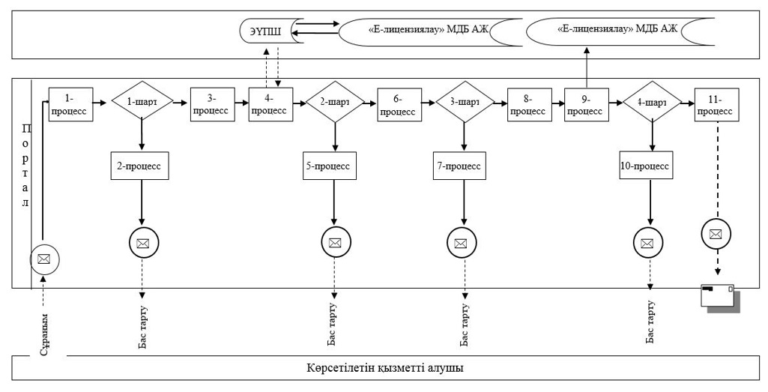

"Астық қолхаттарын шығара
отырып, қойма қызметі
бойынша қызметтер көрсетуге
лицензия беру" мемлекеттік
көрсетілетін қызмет
регламентіне
2-қосымша
Көрсетілетін қызметті беруші арқылы мемлекеттiк қызмет көрсету процесiнде ақпараттық жүйелердi пайдалану тәртiбi

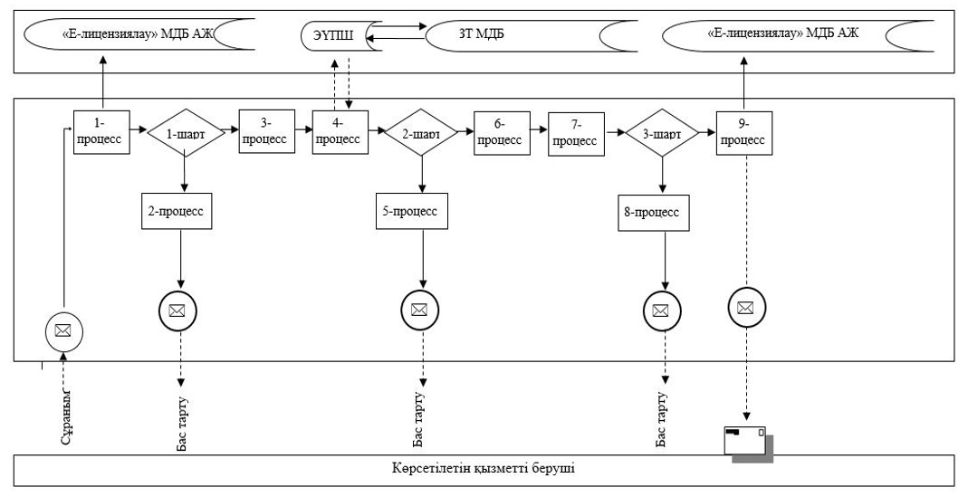

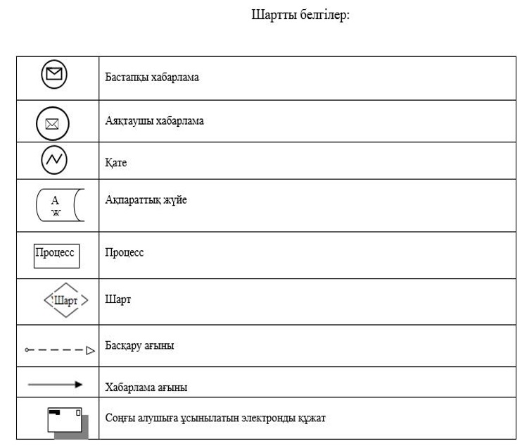

"Астық қолхаттарын шығара
отырып, қойма қызметі
бойынша қызметтер көрсетуге
лицензия беру" мемлекеттік
көрсетілетін қызмет
регламентіне
3-қосымша
"Астық қолхаттарын шығара отырып, қойма қызметі бойынша қызметтер көрсетуге
лицензия беру" мемлекеттік қызметін көрсетудің бизнес-процестерінің анықтамалығы

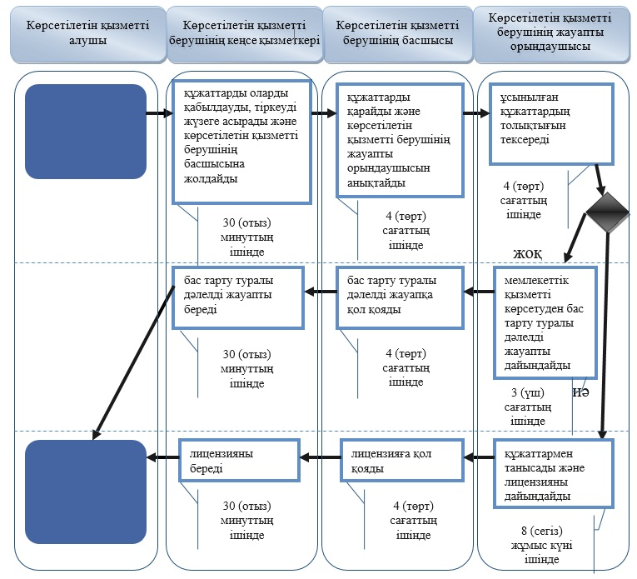

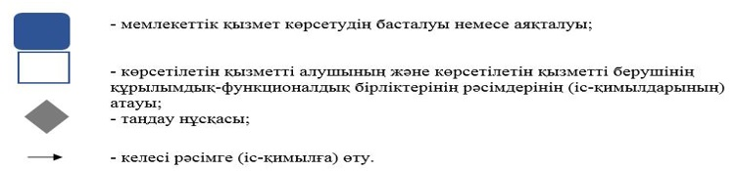

"Астық қолхаттарын шығара
отырып, қойма қызметі
бойынша қызметтер көрсетуге
лицензия беру" мемлекеттік
көрсетілетін қызмет
регламентіне
4-қосымша
"Астық қолхаттарын шығара отырып, қойма қызметі бойынша қызметтер көрсетуге
лицензия беру" мемлекеттік қызметін көрсетудің бизнес-процестерінің анықтамалығы

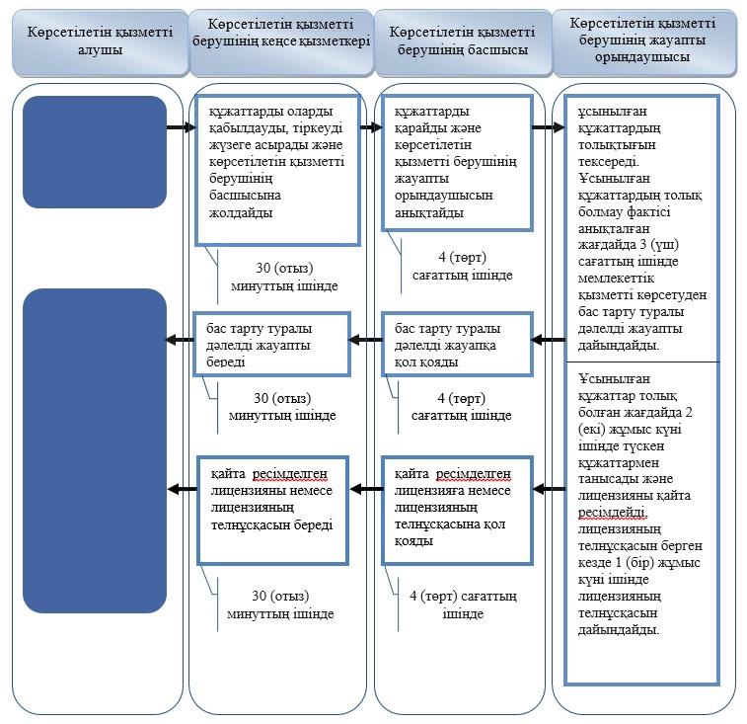

© 2012. Қазақстан Республикасы Әділет министрлігінің «Қазақстан Республикасының Заңнама және құқықтық ақпарат институты» ШЖҚ РМК

